Приложение №3
Анализ анкеты.
1.Результаты исследования причин курения у школьников 7 КЛАССА
КЛАСС | Процентное соотношение зависимости от причин курения
 | За компанию | Баловство | Желание казаться взрослыми, самостоятельными | От нечего делать
Учащиеся 7 классов | 60% | 30% | 40% | 25%

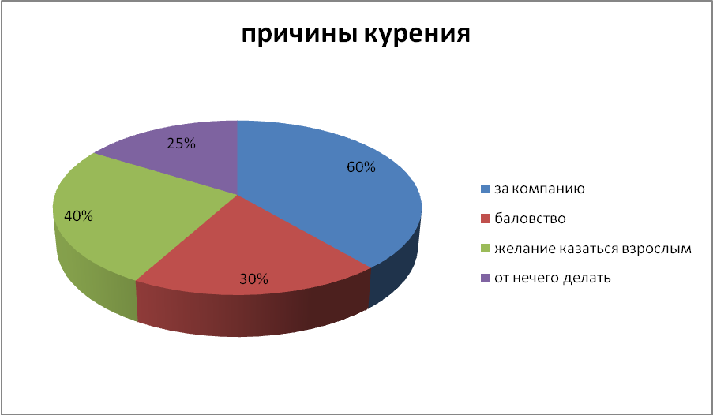
2.. Как ты относишься к курению?
- отрицательно 95%
- положительно 5%
- воздерживаюсь ответить -%

3. Есть ли в вашей семье курящие?
- да – 75%
- нет – 25%
- 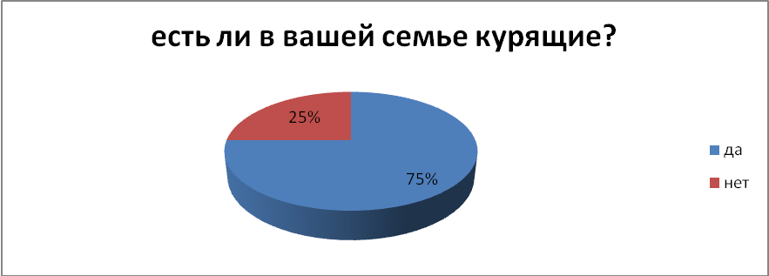
4. Когда ты впервые закурил?
- Не курим- 19 человек
- 11 лет – 1 человек
5. Совместимы ли спорт и курение?
- Да – 1 человек;
- Нет – 17 человек;
- Затрудняюсь ответить – 3 человека.
6. На какие органы и системы действует курение?
- На дыхательную систему – 19 человек;
- На сердечнососудистую – 2 человека;
- Пищеварительную – 1 человек;
- На нервную систему -2 человека.
7. Какие меры ты бы мог предложить для предупреждения курения?
- Запретить продажу сигарет лицам до 21 года – 13 человек;
- Запретить рекламу сигарет – 4 человека;
- В СМИ как можно больше говорить о вреде курения – 2 человека.

